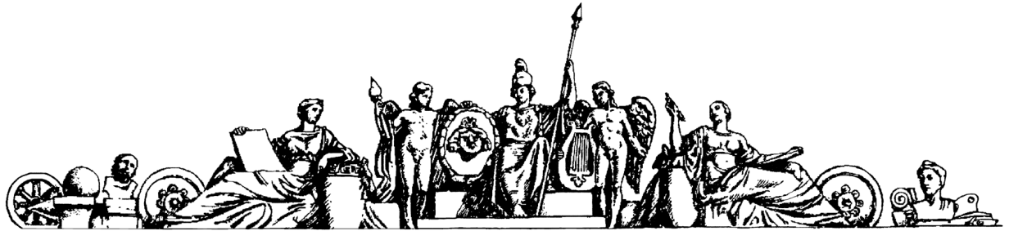

Домашнее задание по микроэкономике

вариант 4

Выполнил:

студент группы ИУ2-71

Гузь Денис

2016 г.

|  |  |  |  |  |  |  |  |
| --- | --- | --- | --- | --- | --- | --- | --- |
| Валовый выпуск единиц | Постоянные издержки млн. руб. | Переменные издержки млн. руб. | Общие издержки млн. руб. | Средние постоянные издержки млн. руб. | Средние переменные издержки млн. руб. | Общие средние издержки млн. руб. | Предельные издержки млн. руб. |
| 0 | 20 | 0 | 20 | ∞ | ∞ | ∞ | ∞ |
| 5 | 20 | 10 | 30 | 4 | 2 | 6 | 2 |
| 10 | 20 | 15 | 35 | 2 | 1,5 | 3,5 | 1 |
| 17,5 | 20 | 20 | 40 | 1,14 | 1,14 | 2,28 | 0,67 |
| 22,5 | 20 | 25 | 45 | 0,89 | 1,11 | 2 | 2 |
| 27,5 | 20 | 35 | 55 | 0,73 | 1,27 | 2 | 2 |
| 33,5 | 20 | 50 | 70 | 0,60 | 1,49 | 2,09 | 2,5 |

Общие переменные издержки

Общие постоянные издержки

Общие издержки

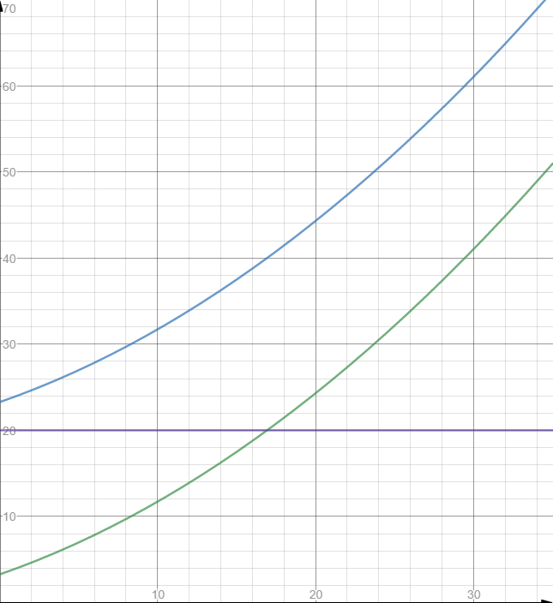

График 1

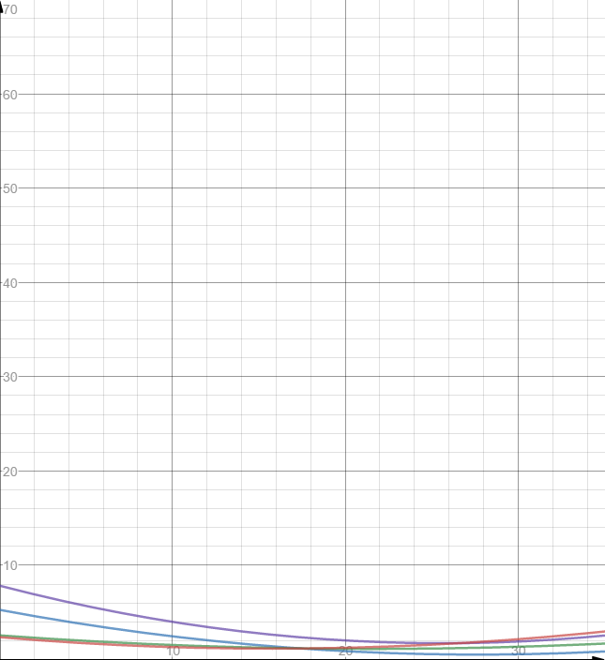

График 2

Предельные издержки

Средние

переменные издержки

Средние постоянные издержки

Общие средние издержки

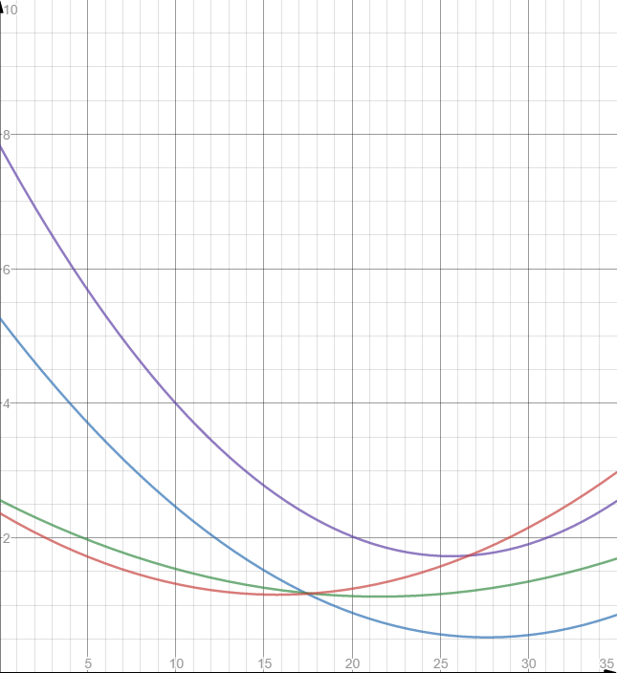

График 2 (увеличено)

|  |  |  |  |  |  |  |  |
| --- | --- | --- | --- | --- | --- | --- | --- |
| Валовый выпуск единиц | Постоянные издержки млн. руб. | Переменные издержки млн. руб. | Общие издержки млн. руб. | Средние постоянные издержки млн. руб. | Средние переменные издержки млн. руб. | Общие средние издержки млн. руб. | Предельные издержки млн. руб. |
| 0 | 10 | 0 | 10 | ∞ | ∞ | ∞ | ∞ |
| 5 | 10 | 10 | 20 | 2 | 2 | 4 | 2 |
| 10 | 10 | 15 | 25 | 1 | 1,5 | 2,5 | 1 |
| 17,5 | 10 | 20 | 30 | 0,57 | 1,14 | 1,71 | 0,67 |
| 22,5 | 10 | 25 | 35 | 0,44 | 1,11 | 1,55 | 2 |
| 27,5 | 10 | 35 | 45 | 0,36 | 1,27 | 1,63 | 2 |
| 33,5 | 10 | 50 | 60 | 0,3 | 1,49 | 1,79 | 2,5 |

Общие постоянные издержки

Общие издержки

Общие переменные издержки

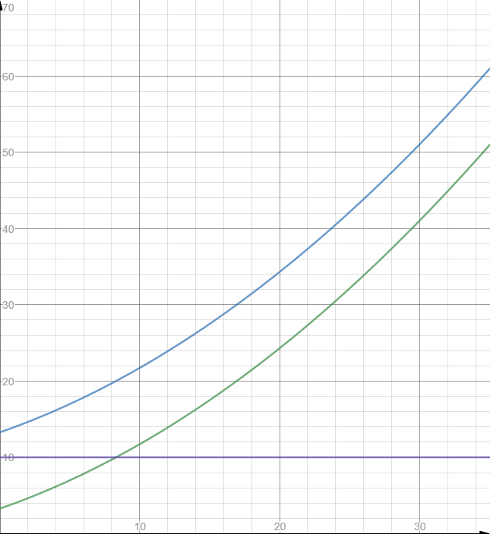

График 3

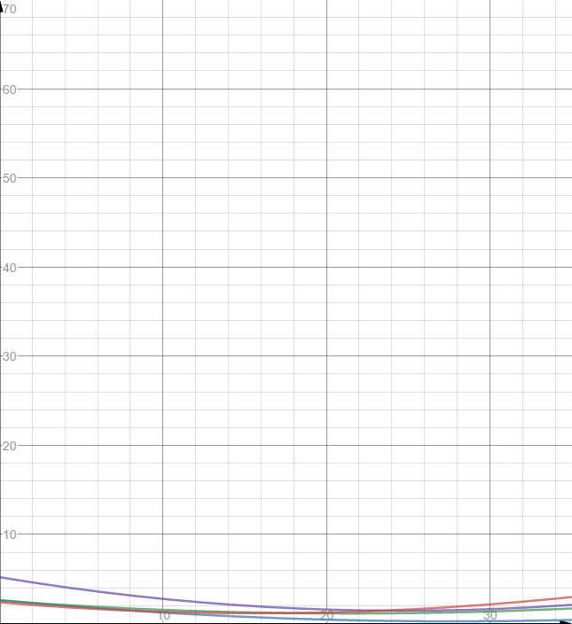

График 4

Общие средние издержки

Средние

переменные издержки

Предельные издержки

Средние постоянные издержки

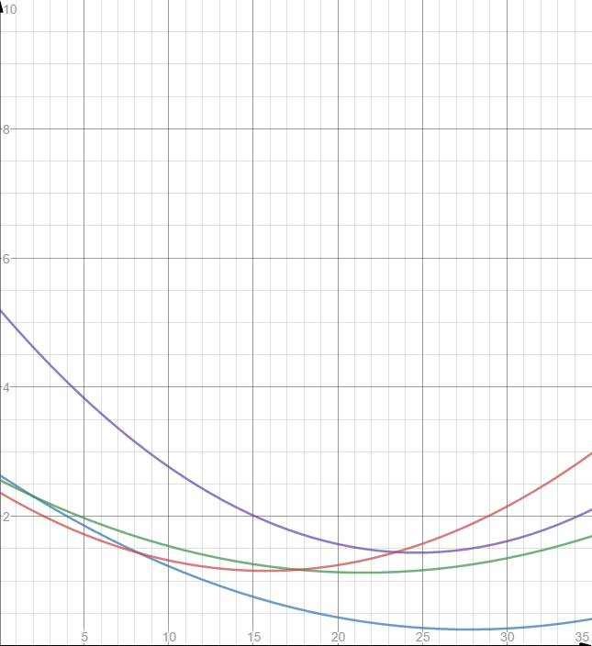

График 4 (увеличено)